МІНІСТЕРСТВО ОСВІТИ І НАУКИ УКРАЇНИ
Національний технічний університет «Дніпровська політехніка»

Кафедра Системного аналізу та управління

ЗВІТ
Лабораторна робота №1
З дисципліни «Аналіз програмного забезпечення»

Виконав:
студент групи 122-22-5
Вієнко В.Ю.
Перевірив: доцент
Мінєєв Олександр Сергійович

м. Дніпро
2025
Тема: створення електронно цифрового підпису.
Мета: навчитися створювати ЕЦП та підписувати документи.
Хід роботи
- Заходимо у ПриватБанк та створюємо електронний підпис (рис. 1-5)
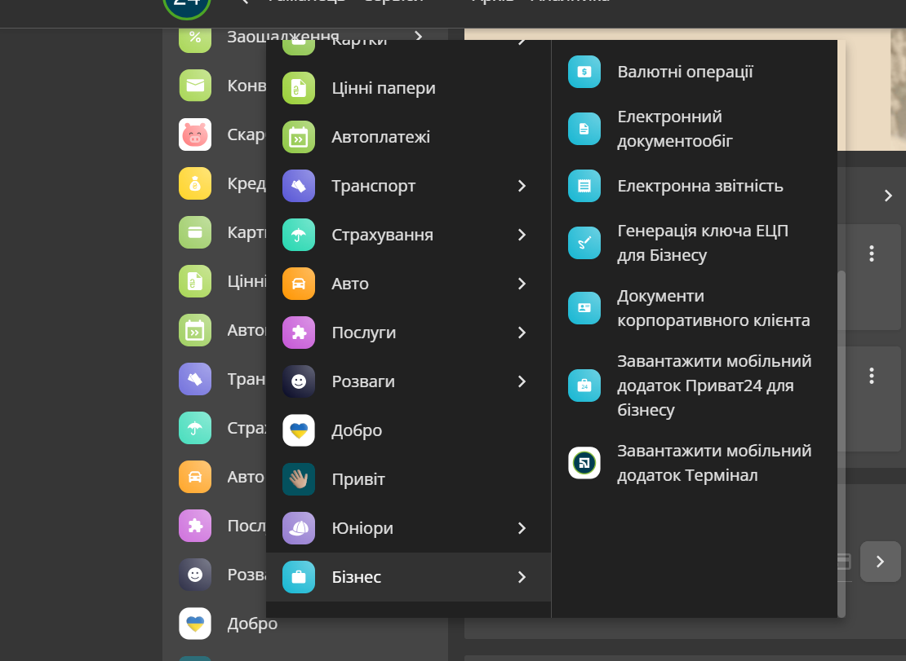
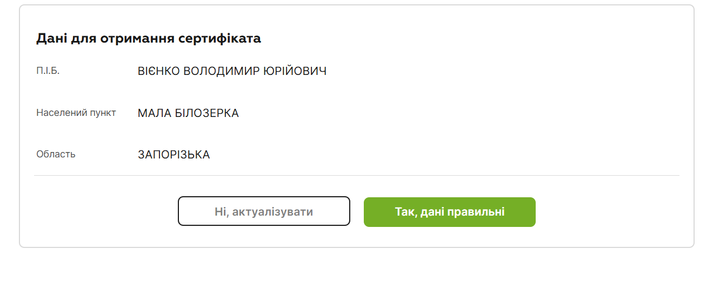
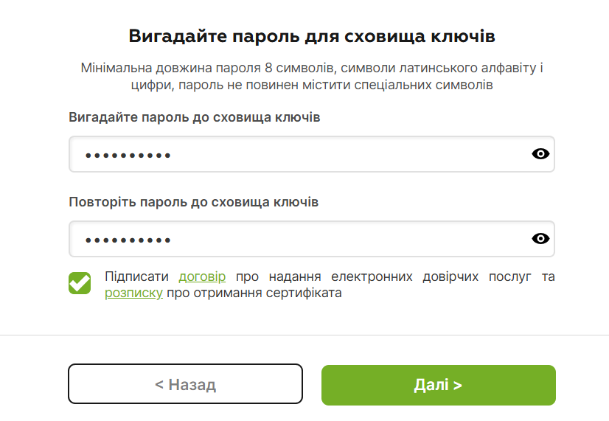
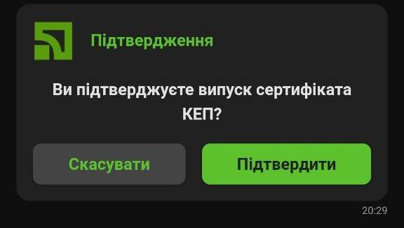
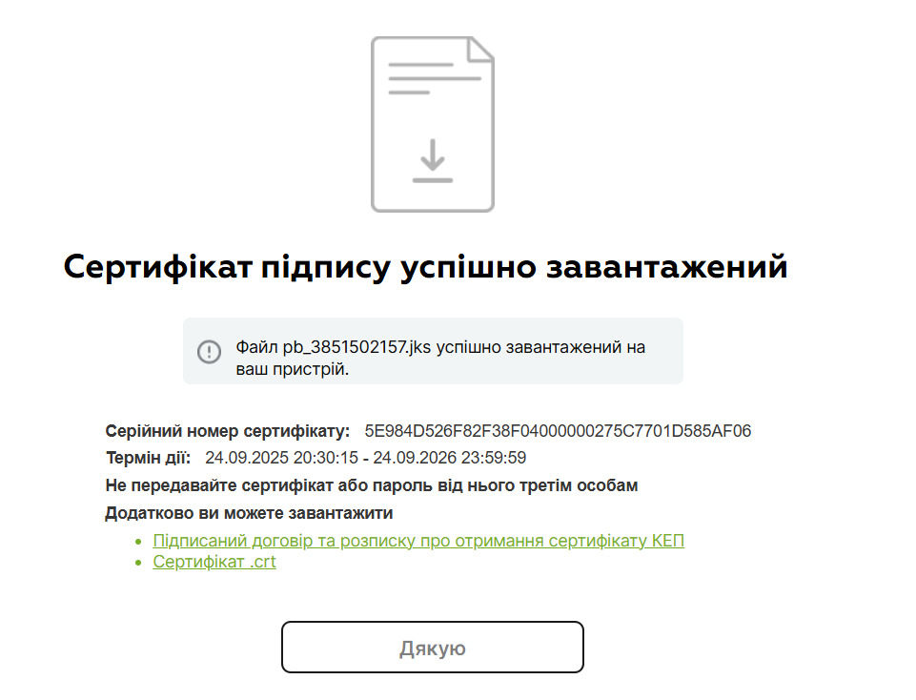
Рис. 1-5. Створили ЕЦП.

- Створюємо pdf-файл з інформацією (рис. 6)
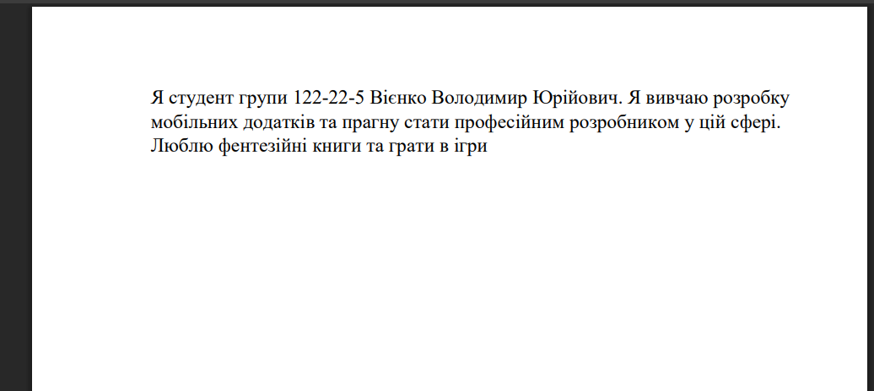
Рис. 6. Створили та зберегли файл.
- Заходимо на портал Дія та підписуємо документ (рис. 7 – 14)
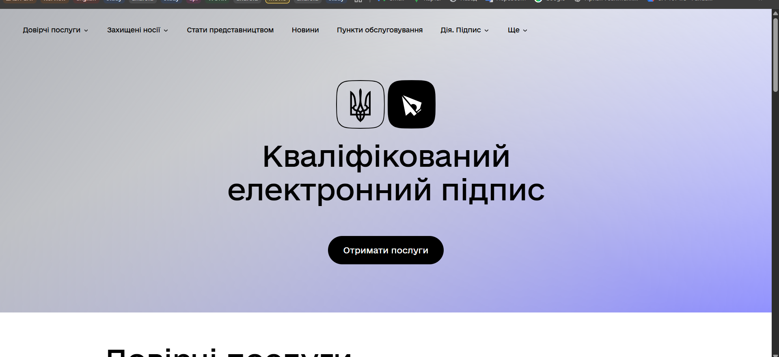
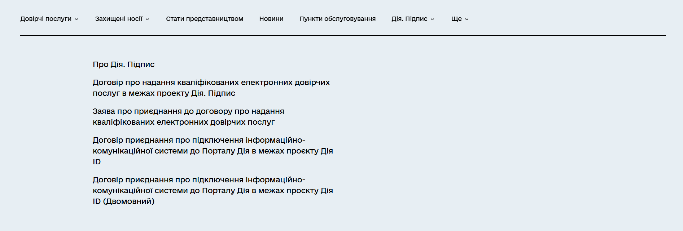
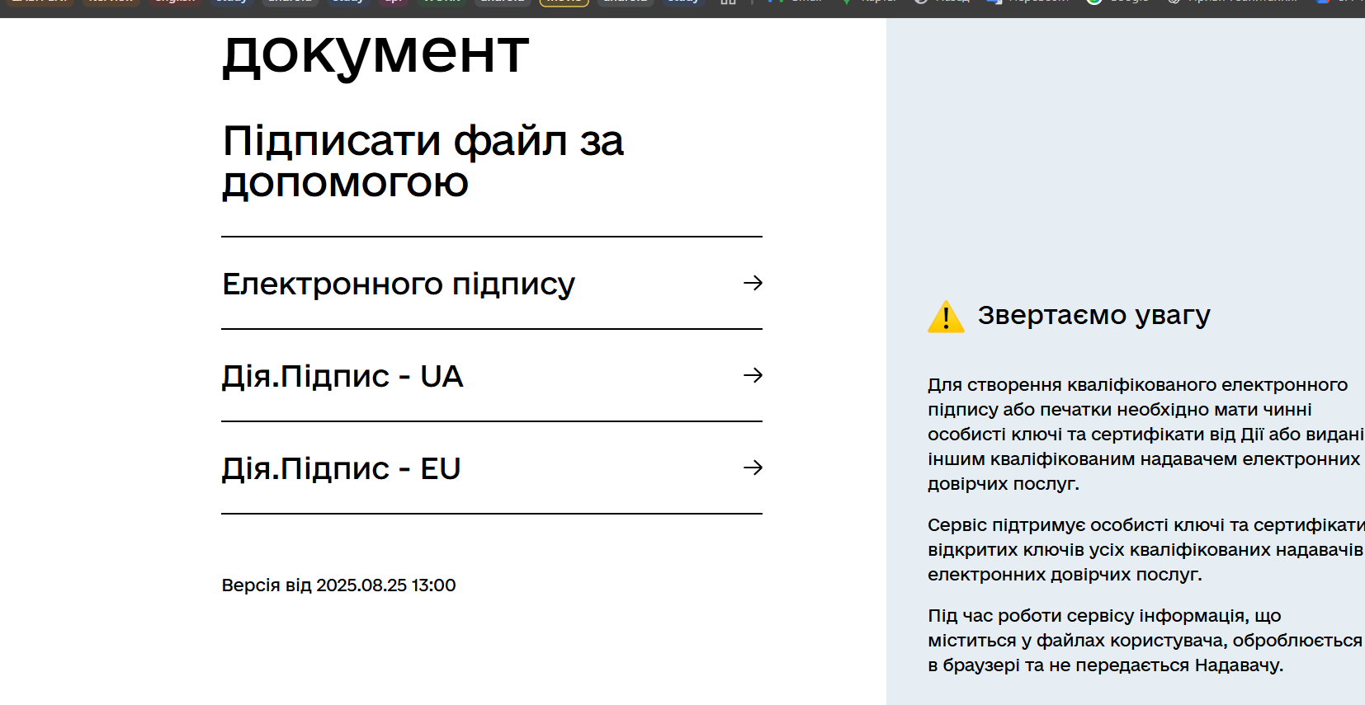
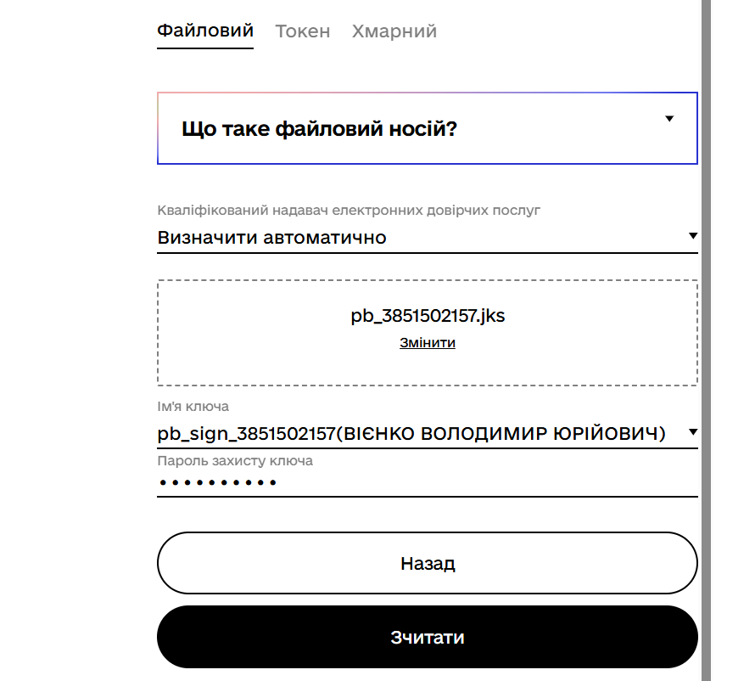
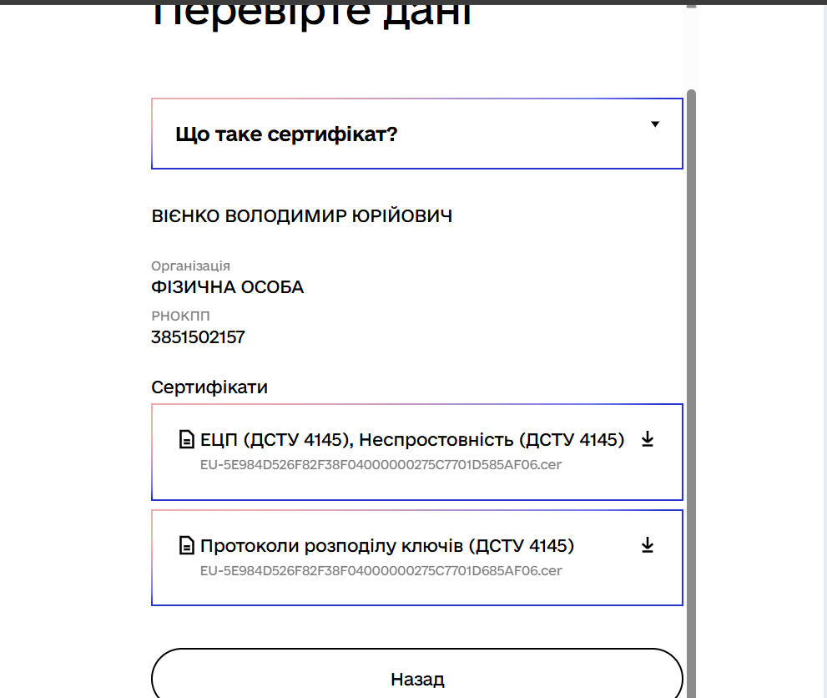
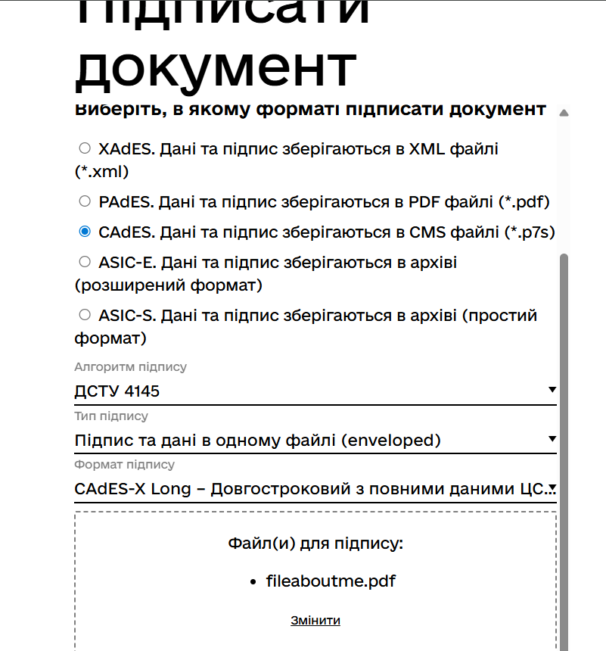

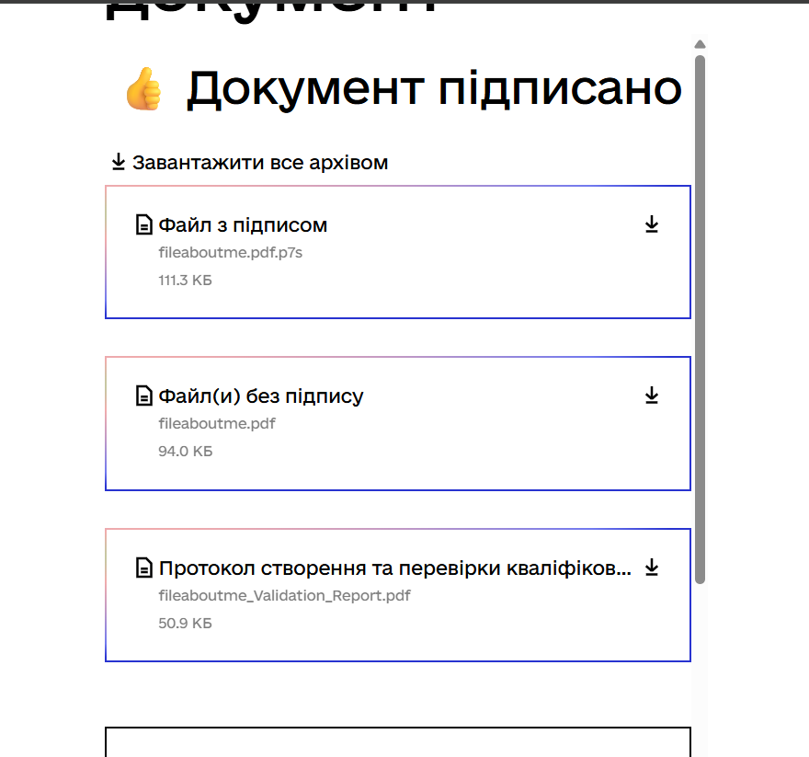
Рис. 7 – 14. Підписали документ
- Завантажуємо підписаний документ (рис. 15)
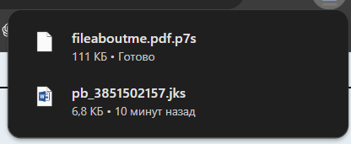
Рис. 15. Завантажили підписаний документ.
- Перевіряємо підпис на документі (рис. 16 – 18)
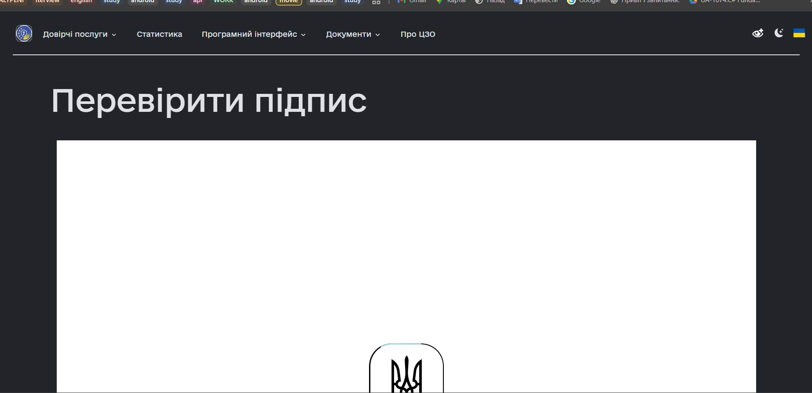
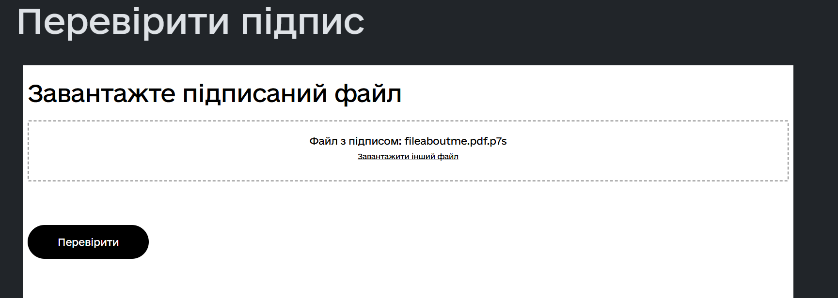
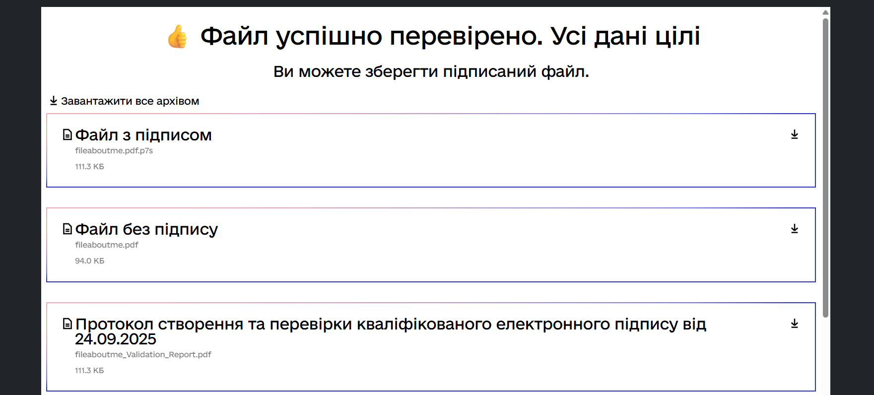
Рис. 16 – 18. Перевірили підпис документа.

Висновок: в ході лабораторної робити ми навчилися створювати ЕЦП, підписувати та перевіряти документи за допомогою електронного підпису.

